**MON COLLEGE A LA MONTAGNE, C’EST …**

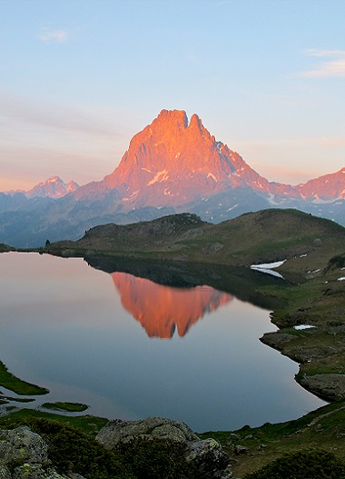

**- un projet éducatif annuel qui implique**

**- 30 élèves, filles et garçons, dont la candidature a été validée par l’équipe pédagogique de la classe selon les critères de persévérance dans le travail, de respect des règles de vie, et de non contre indication à la pratique des activités sportives.**

**- une équipe pédagogique d’enseignants qui utilise la montagne comme support des apprentissages**

**- une dizaine de sorties pédagogiques à la journée sur le temps scolaire.**

**- un projet reconnu sur le territoire et soutenu par**

**- le collège Henri IV de NAY**

**- la Direction Départementale de la Jeunesse et des Sports, de la vie associative des Pyrénées Atlantiques.**

**- la Direction Régionale et Départementale de la Jeunesse, des Sports et de la Cohésion Sociale.**

**- le Comité Départemental de la Montagne et de l’Escalade (département 64).**

**- le Club Alpin Français de la vallée d’Ossau**

**- le bureau des guides de PAU**

**- le bureau montagne de la vallée d’Ossau.**

**- la Société Hydro - Électrique du Midi (SHEM)**

**- l’association Pôle Pyrénées Métiers de la Montagne (PPMM 64)**

**- l’association les Tichodromes (club d’escalade de la plaine de NAY)**

**- un projet financé par**

**- le collège Henri IV**

**- les familles**

**- des subventions publiques et privées**

**- un projet qui nécessite du matériel spécifique à la montagne**

**- des chaussures de montagne avec tige haute**

**- un sac à dos de 30 litres**

**- une formation à une pratique sécuritaire en montagne**

**- participation à la journée PILOU PAGE organisée par le Conseil Départemental 64**

**- intervention d’un guide de haute montagne sur les dangers - initiation à la lecture carte IGN, au bulletin météo montagne.**

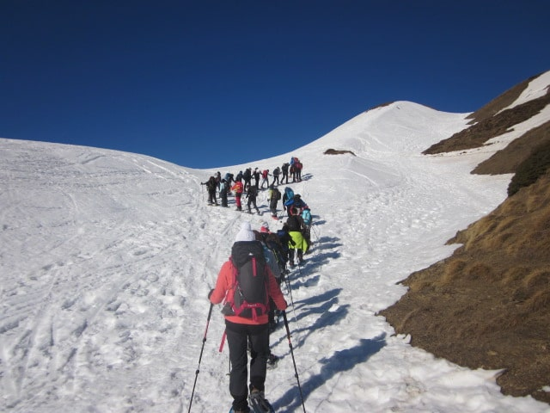

**- une initiation aux activités de montagne**

**- l’escalade en site naturel aménagé**

**- la course d’orientation en milieu naturel**

**- la randonnée hivernale, estivale**

**- école de neige**

**- le canoë kayak, le rafting**

**- la visite de sites montagnards**

**- centrale hydroélectrique**

**- station de ski**

**- refuge de montagne**

**- réserve du parc national des Pyrénées**

**- lacs de montagne, sommets pyrénéens de moyenne montagne**

**- la rencontre avec des professionnels de la montagne**

**- berger**

**- Accompagnateur Moyenne Montagne**

**- CRS et gendarmes, secouristes en montagne**

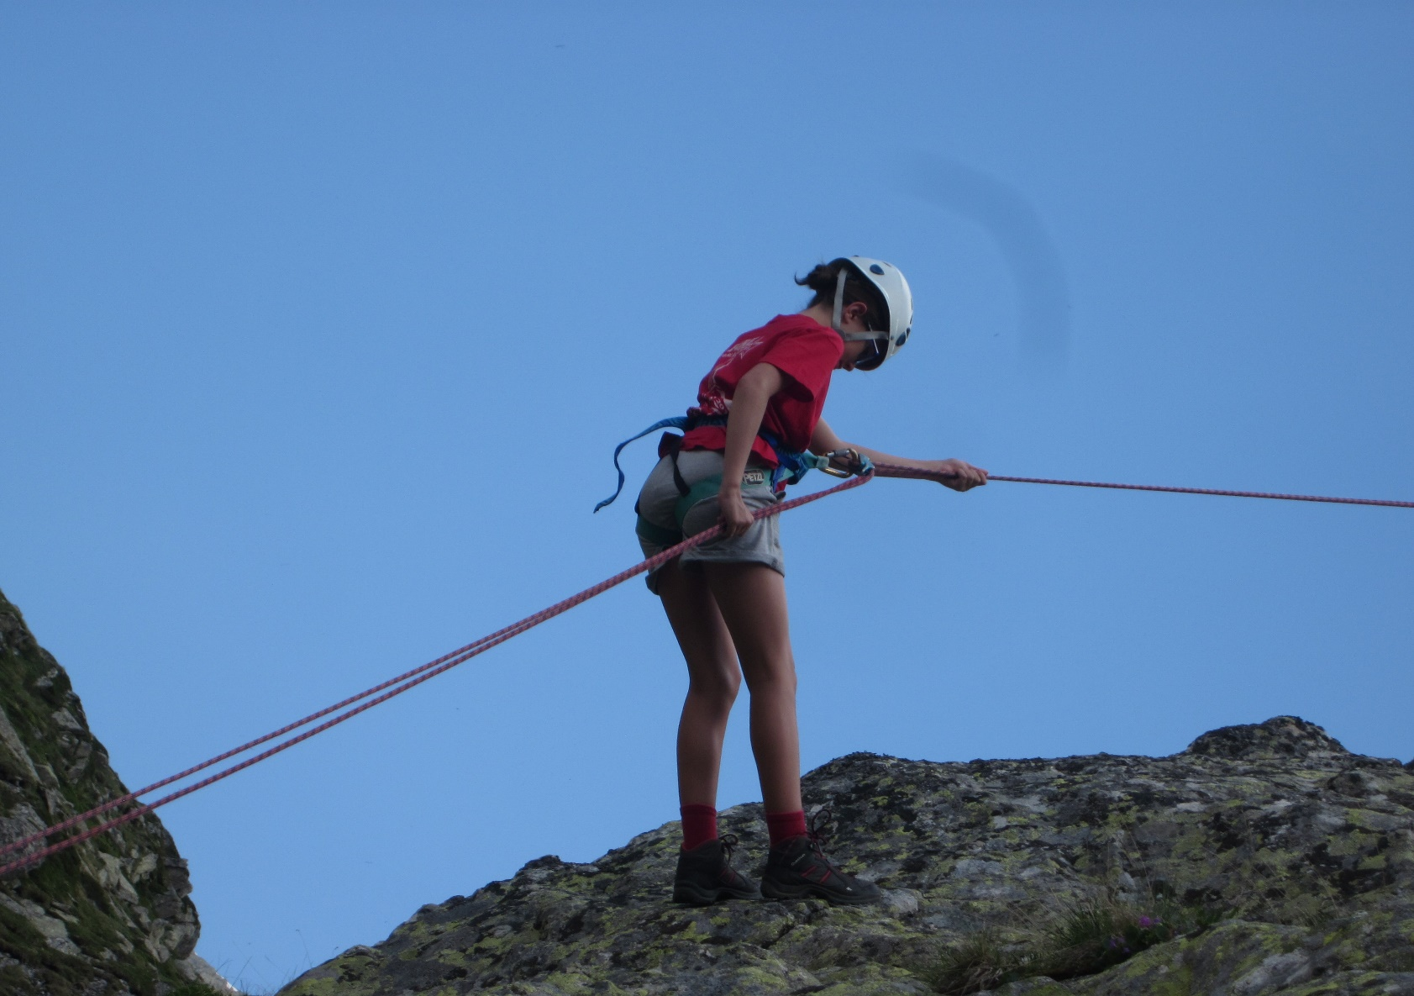 **- gardien de refuge**

**- pisteur, perchman, skiman, dameur**

**- guide du parc national des Pyrénées**

**- moniteurs de ski**

**- technicien maintenance de centrale hydro électrique**

**- une ouverture culturelle et cinématographique**

**- participation au festival images de montagne**

**- découverte du langage sifflé**

**- participation à la transhumance**

**- découverte de la faune et de la flore de montagne**

**- la transmission de valeurs**

**- respecter l’environnement**

**- pratiquer en sécurité pour soi et les autres**

**- l’entre aide**

**- la solidarité**

**- le dépassement**

**- l’humilité**

**- savoir prendre le temps**